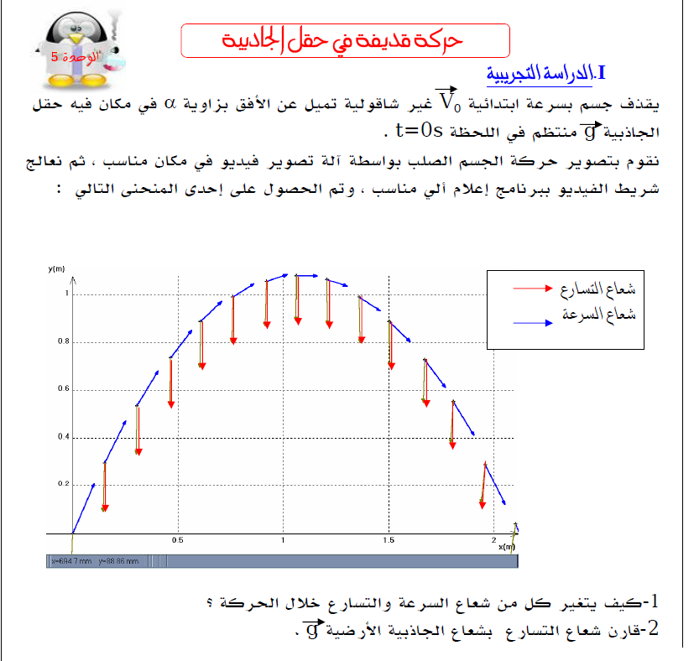
باعتبار ان المعلم السطحي الارضي معلم غاليلي وان الجملة المدروسة قذيفة مع اهمال دافعة ارخميدس والاحتكاك مع الهواء بتطبيق القانون الثاني لنيوتن اوجد المعادالات الزمنية للحركة .
اوجد معادلة المسار للقذيفة y=f(x)
من التمثيل السابق استنتج قيمة السرعة V_{Y} عند بلوغ القذيفة اقصى ارتفاع استنتج رمن بلوغ القذيفة هذا الارتفاع t_{s} -ماذا يسمى هذا الارتفاع؟ * بين انه يعطى بالعلاقة :
$\begin{aligned}y_{S}=\frac{V_{0}^{2}×{\text{sin}}^{2}α}{2g} \\ \end{aligned}$ وان الفاصلة المواقة لهذا الارتفلع تعطى بالعلاقة $\begin{aligned}x_{S}=\frac{V_{0}^{2}×\text{sin}2α}{2g} \\ \end{aligned}$
احسب قيمة y(t_{p}) عند سقوط القذيفة على الارض استنتج الزمن المستغرق في هذه الحالة t_{p} - احسب اقصى مسافة افقية تقطعها القذيفة - X_{P} ماذا تسمى هذه المسافة؟ عرفها - عين مميزات شعاع السرعة عند سقوط القذيفة على الارض .
2-الدراسة الطاقوية للقذيفة : باهمال الاحتكاك ( جملة معزولة ) مثل الحصيلة الطاقوية للجملة (قذيفة +ارض ) بين لحظة القذف ولحظة بلوغ القذيفة اقصى ارتفاع . اكتب معادلة انحفاظ الطاقة .استنتج ان $\begin{aligned}y_{S}=\frac{V_{0}^{2}×{\text{sin}}^{2}α}{2g} \\ \end{aligned}$ اكتب عبارة كل من الطاقة الحركية E_{C}=f(t) وعبارة الطاقة الكامنة الثقالية) E_{pp}=f(t ثم مثلهما في نفس المعلم .
3- دراسة الحركة على مستوي مائل: نعتبر ا لجملة الموضحة في الشكل المجاور نهمل الاحتكاك –ونعتبر ان الخيط مهمل الكتلة وعديم الامتطاط وان البكرة مهملة الكتلة وبامكانها الدوران دون احتكاك حول محور دوران ثابت مار من مركزها . 1- مثل القوى الخارجية المؤثرة على الجملة -2 –اوجد العلاقة بين كل من m₁ و m₂ و sinα عندما تكون الجملة في حالة توازن .عين قيمة m₂ في هذه الحالة
نضيف الى m₂ كتلة اضافية مقدارها m=50g
ثم تحرر الجملة بدون سرعة ابتدائية
-ادرس طبيعة الحركة بتطبيق القانون الثاني لنيوتن
اوجد تسارع الجملة (S₁ ₊ S₂)
احسب التوتر في الخيط عند كل من الجسمين (T₁ T₂)
احسب قيمة رد فعل السطح R على الجسم S ₁
4- تطبيق مبدا انحفتظ الطاقة تمرين 45 ص 291 كتاب مدرسي الجزء الأول .
الأ ستاذ : خيرات مخلوف ثانوية بن مستورة العربي تيارت

